KEMIJSKI ODSJEK

POSLIJEDIPLOMSKI SVEUČILIŠNI STUDIJ KEMIJE
FIZIKALNA KEMIJA

DOMINIK GOMAN

KALCIJEV KARBONAT KAO NOSAČ

KEMIJSKI SEMINAR 1

Prema radu: Ferreira AM, Vikulina AS, Volodkin D. CaCO₃ crystals as versatile carriers for controlled delivery of antimicrobials. Vol. 328, Journal of Controlled Release. Elsevier B.V.; 2020. p. 470–89.

Mentori: izv.prof. dr. sc. Martina Medvidović-Kosanović
dr.sc. Branka Njegić Džakula

Zagreb, 2022.

Sadržaj
1. UVOD 2
2. KALCIJEV KARBONAT 3
2.1 GLAVNE METODE SINTEZE KALCIJEVA KARBONATA 4
2.2 UTJECAJ UVJETA SINTEZE NA KALCIJEV KARBONAT 6
2.2.1. pH 6
2.2.2. TEMPERATURA 7
2.2.3. PREZASIĆENOST I OMJER KONCENTRACIJA c(Ca²⁺) : c(CO₃²⁻) 8
2.2.4. MIJEŠANJE REAKTANATA 9
2.2.5. OTAPALA 10
2.2.6. ADITIVI 11
2.3 RAZLIČITI PRISTUPI PUNJENJA KALCIJEVA KARBONATA CILJANIM MOLEKULAMA 12
2.3.1. ADSORPCIJA 12
2.3.2. SUTALOŽENJE 13
2.3.3. INFILTRACIJA 13
3. KALCIJEV KARBONAT – VEKTOR ISPORUKE ANTIMIKROBNIH SREDSTAVA 14
3.1. PUNJENJE KALCIJEVA KARBONATA ANTIMIKROBNIM SREDSTVIMA 14
3.2. OSLOBAĐANJE ANTIMIKROBNIH SREDSTAVA IZ/SA KALCIJEVA KARBONATA 15
3.3. BIOKOMPATIBILNOST CaCO₃ VEKTORA 17
4. ZAKLJUČAK 18
5. LITERATURA 19

UVOD

Otkriće prvih antibiotika označilo je prekretnicu u povijesti medicine. Izgledi za izlječenje pacijenata oboljelih od bakterijske infekcije, izuzetno su se promijenili. Međutim, teška i ponekad nepravilna upotreba antimikrobnih sredstava izazvala je zabrinjavajući porast stupnja rezistencije. Infekcije otporne na antibiotike čak i danas uzrokuju veliki broj smrtnih slučajeva: na godišnjoj razini u Europskoj uniji umre najmanje 25000 stanovnika dok je u Sjedinjenim Američkim Državama ta brojka čak i veća te iznosi oko 35000. Nažalost, ukoliko se nešto ne poduzme po tom pitaju i ubrzo ne reagira taj broj bi mogao daleko više narasti i dosegnuti brojku od čak deset milijuna umrlih godišnje diljem svijeta do 2050. godine. Nedostatak nove vrste lijekova na tržištu i slab interes farmaceutskih tvrtki za razvojem novih lijekova (nizak uspjeh i profit) dodatno naglašava ozbiljnost problema.
Razumna upotreba antibiotika nužna je za svladavanje bakterijske otpornosti, što je trenutno vrlo aktualna tema brojnih grupa s namjerom da se probudi svijest kako stručnoj tako i široj populaciji. Sustavi za dostavu lijekova od krajnje su važnosti za unaprjeđenje farmakokinetike i aktivnosti antimikrobnih sredstava, smanjenja nuspojava te suzbijanja nastanka novih mehanizama otpornosti. Antibiotici koji se trenutno koriste u kliničke svrhe posjeduju određene nedostatke kao što su ograničena stabilnost (primjerice zbog promjena pH i temperature ili prisutnosti kelirajućih sredstava), topljivost, kratko vrijeme poluživota, distribucije odnosno probijanja u ciljano tkivo te biodostupnost.
U pokušaju poboljšanja učinkovitosti isporuke lijekove i kemoterapeutskih ishoda, razvijeni su novi nosači koji učinkovito dostavljaju antimikrobne lijekove. Međutim, često složena proizvodnja u više koraka, citotoksičnost, prepoznavanje od strane imunološkog sustava i značajan gubitak bioaktivnosti u složenom biološkom mediju usporava njihovo daljnje kliničko razumijevanje i potiče istraživanja za alternativnim prijenosnicima koji mogu zaobići navedena ograničenja.
Kalcijev karbonat (CaCO₃) je jedan od najrasprostranjenijih minerala u prirodi (čini čak oko 4% Zemljine kore). S obzirom na to da je netoksičan te lako dostupan ima veliku i raznoliku industrijsku primjenu, npr. u papirnoj, prehrambenoj, polimernoj industriji i farmaceutici, najčešće kao punilo i pigment, u građevini (cementi) te mnogim drugim (1). Osim toga, uključen je i u farmakopeje te je široko komercijaliziran u farmaceutskoj industriji kao pomoćna ili aktivna tvar u oralnim pripravcima (antacidi te lijekovi za nadomjestak kalcija). U novije vrijeme, korišten je kao vektor za isporuku lijekova i kao razgradivi predložak koji potom može služiti za sastavljanje višeslojnih kapsula. Dostupnost kalcijeva karbonata, niska cijena, velika specifična površina, jednostavna sinteza, biorazgradivost te biokompatibilnost čine ga izvrsnim materijalom za punjenje i kontrolirano oslobađanje različitih lijekova. Brojna istraživanja su upravo i pokazala mogućnost primjene polimorfa vaterita u biomedicinske svrhe kao što su primjerice inkapsulacija enzima, hormona, faktora rasta, DNA i lijekova.
Upotreba kristala kalcijeva karbonata kao nosača za isporuku antimikrobnih sredstava po prvi put je demonstrirana prije 16 godina. Takav poduhvat bio je popraćen s nekoliko znanstvenih radova (1,2) koji su izvijestili o prednosti ovog načina dostave željene molekule u odnosu na ostale načine isporuke lijekova. CaCO₃ štiti antimikrobna sredstva od vanjskog okruženja te nosač može biti dizajniran tako da kontrolirano otpusti ono čime je napunjen na zahtjev. Stoga će se u ovom seminaru dati pregled upotreba nano i mikro kristala kalcijeva karbonata kao nosača širokog spektra karakteristika za dostavu antimikrobnih sredstava na kontroliran i programiran način što je zaista vrlo poželjno za višestruku primjenu lijekova.

KALCIJEV KARBONAT

Kalcijev karbonat (CaCO₃) je mineral koji može taložiti iz elektrolitnih otopina u obliku tri anhidridna kristalna oblika tj. tri polimorfa (aragonit, vaterit i kalcit) i dva hidrata (kalcijev karbonat monohidrat ili monohidrokalcit, CaCO₃ · H₂O i kalcijev karbonat heksahidrat, CaCO₃ · 6 H₂O). Kalcijev karbonat se pojavljuje i u amorfnom obliku (ACC, CaCO3 · nH₂O) koji je iznimno nestabilan te brzo transformira u metastabilni ili stabilni polimorf. Pri atmosferskom tlaku i temperaturama koje vladaju na površini Zemlje kalcit je stabilna modifikacija dok su sve ostale nestabilne i podliježu transformaciji.
Svaki od navedenih polimorfa ima svoju karakterističnu morfologiju koje su prikazane na slici 1. Aragonit najčešće taloži u obliku iglica (slika 1A), vaterit u obliku kuglica (slika 1B i C) , a kalcit u obliku romboedra (slika 1D) . Ipak, ti oblicu mogu se relativno lako promijeniti primjenom različitih uvjeta sinteze.
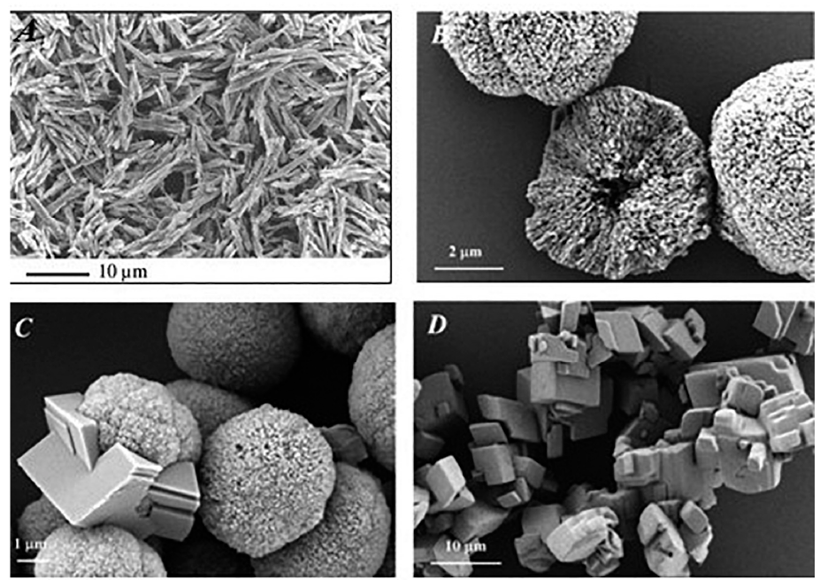
Slika 1. Pretražne elektronske mikrofotografije (A) aragonita, (B) presjeka vaterita, (C) vaterita koji je krenuo transformirati u kalcit i (D) kalcita (3,4).
Kristali vaterita na kojima ništa nije niti adsorbirano niti ugrađeno su nestabilni u vodenom mediju što će u konačnici rezultirati njihovom transformacijom u stabilniji kalcit unutar nekoliko sati ili dana. Na taj proces mogu dodatno utjecati aditivi kao što su nanočestice ili različite vrste polimera. Bez obzira na to, njegova porozna struktura, promjenjiva morfologija, velika specifična površina, kinetika transformacije te veličina čestica (koja može varirati od nekoliko desetaka nanometara do nekoliko desetaka mikrometara) čine ga izuzetno zanimljivim potencijalnim nosačem lijekova. Među svim navedenim polimorfima, vaterit doista posjeduje najbolja svojstva u svrhu isporuke ciljanog sadržaja. Iako je vaterit metastabilna faza koja ima tendenciju transformacije u termodinamički stabilan oblik tj. kalcit, primjena vaterita kao nosača nosi sa sobom brojne izazove, ali istovremeno daje i velik broj mogućnosti. Ti izazovi i mogućnosti povezani su s održavanjem vaterita i njegove porozne strukture stabilnom, ali jednako tako i korištenjem njegovih „ograničenja“ kao pokretača za isporuku lijekova, koji primjerice mogu biti osjetljivost na pH ili transformacija u kalcit.

GLAVNE METODE SINTEZE KALCIJEVA KARBONATA

Kada se govori o načinima sinteze kalcijeva karbonata, najčešće se razmatraju četiri glavne metode: propuhivanje s CO₂, spora karbonatizacija, reverzna emulzija i taloženje (slika 2.)
- Glavna industrijska metoda sintetiziranja CaCO₃ temelji se na propuhivanju CO₂ kroz otopinu Ca(OH)₂. Ova metoda rezultira uglavnom kristalima kalcita nano-veličine. Međutim, veličina i tip polimorfa, morfologija i svojstva formiranih čestica mogu se kontrolirati dodavanjem aditiva, promjenom koncentracije Ca²⁺ ili pak radnih uvjeta kao što su temperatura, tlak CO₂, protok tekućine ili plina (1).
- Reakcija spore karbonatizacije iduća je metoda koja se rjeđe koristi te uključuje reakciju između karbonatnih iona nastalih otapanjem CO₂ kao rezultat spore hidrolize, uslijed raspada amonijevog karbonata, dimetil karbonata ili drugih spojeva, u lužnatim uvjetima i kalcijevih iona u otopini.
- Reverzna emulzijska sinteza (voda u ulju) uključuje hidrofobne kontinuirane faze s dispergiranim hidrofilnim kapljicama (CO₃²⁻ ili Ca²⁺ otopine) stabiliziranih surfaktantom. CaCO₃ ovom metodom nastaje kada se pomiješaju emulzije, točnije kada se micele koje sadrže CO₃²⁻ i Ca²⁺ ione sudaraju formirajući mikro-reaktore. Čestice producirane ovom metodom obično su nano- do mikro- veličine uske raspodjele. Vrsta polimorfa, veličina i morfologija kristala može se kontrolirati dodatkom različitih aditiva, promjenom temperature i pH, duljinom reakcijskog vremena kao i omjera voda : ulje, voda : surfaktant i CO₃²⁻ : Ca²⁺.
- Metoda miješanja ili metoda taloženja glavna je laboratorijska tehnika sinteze kalcijeva karbonata, a uključuje miješanja prezasićenih otopina CO₃²⁻ i Ca²⁺ bez ili s dodatkom aditiva. Ujedno najbrža i najjednostavnija metoda u usporedbi s prethodno navedenima. Modifikacija različitih sintetskih postavki i uvjeta omogućava podešavanje veličine oblika kao i vrstu sintetiziranih polimorfa. Prema dosadašnjim saznanjima, samo je ova metoda proširena za komercijalnu proizvodnju mikrokristala vaterita (primjerice tvrtka PlasmaChem GmbH, Njemačka).

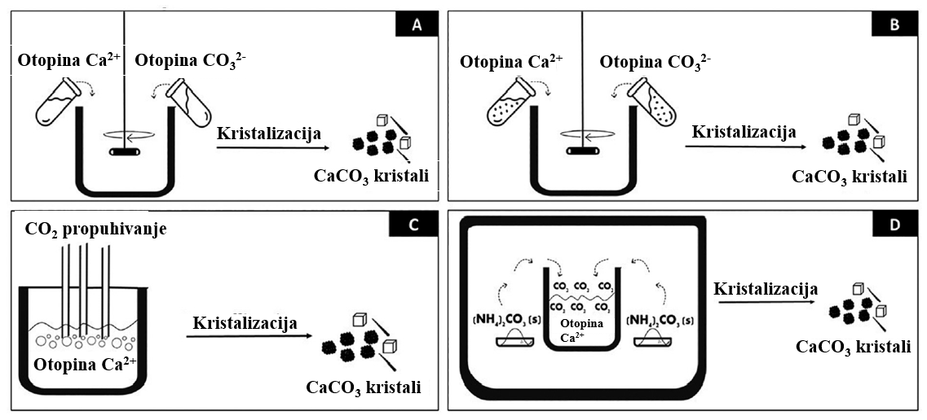
Slika 2. Glavne metode sinteze CaCO₃: (a) taloženje, (b) reverzna emulzijska sinteza (voda u ulju), (c) CO₂ propuhivanje i (d) reakcija spore karbonizacije (1).

UTJECAJ UVJETA SINTEZE NA KALCIJEV KARBONAT

Različiti uvjeti sinteze poput brzine i načina miješanja reaktanata, prisutnosti aditiva, pH, vrste otapala, koncentracije prekursora i temperature bitno utječu na svojstva kristala. Većina spomenutih varijabli detaljno je istražena kao i najpogodniji uvjeti sinteze za dobivanje određene vrste polimorfa željene veličine ili nekih drugih traženih svojstava.

pH

Glavni efekt pH očituje se kroz količinu dostupnih CO₃²⁻ iona. Pri pH ≤ 8 karbonatni ioni su većinom protonirani u bikarbonatne ione (HCO₃⁻), koji potom predstavljaju interferente tijekom taloženja CaCO₃, stoga je pogodnije raditi u lužnatijem području. Međutim, niti previsok pH nije pogodan jer uzrokuje vrlo brzo stvaranje nukleusa potičući tako nekontrolirani kristalni rast te u konačnici nastanak velikih nepravilnih kristala (1). Osim toga, pH upravlja i utjecajem pojedinih aditiva, uglavnom onih koji u svojoj strukturi imaju (funkcionalne) skupine podložne ionizaciji. Primjer takve skupine je karboksilna skupina jer se u lužnatom mediju ionizira te na taj način tvori mjesta za interakciju s Ca²⁺. Time se kontrolira nastanak kristala i čestica produkta s homogenom raspodjelom veličine.
Oral i sur. (5) istraživali su utjecaj pH na taloženje CaCO₃ pri sobnoj temperaturi uz dodatak etilen-glikola (EG). Iz prikazanih rezultata može se zaključiti da čestice vaterita nastaju neovisno o omjeru koncentracija c(CO₃²⁻) : c(Ca²⁺) kada je pH početnih otopina reaktanata 8 i 10. Međutim, u lužnatijem mediju (pH > 10) omjer iona u otopini počinje značajnije utjecati na vrstu polimorfa. Dodatnim istraživanjima je također pokazano da povećanjem pH vrijednosti polaznih otopina reaktanata nastaju veće čestice kalcijeva karbonata.
Također, dvije istraživačke skupine, Clifford Y. i sur. te Han Y. i sur. istraživale su utjecaj uvjeta sinteze na polimorfizam, a jedan od uvjeta bio je upravo pH (6). Prva skupina odlučila se za metodu konstantnog sastava kako bi se pri stalnoj prezasićenosti pratili procesi taloženja CaCO₃. Pokazano je da miješanjem otopina CaCl₂ i Na₂CO₃ pri temperaturi 24 °C i pH u intervalu od 8,5 do 10,0 nastaje primarno vaterit. Druga grupa znanstvenika je potvrdila spomenuti rezultat. Naime, oni su u svojem istraživanju koristili metodu propuhivanja CO₂ te zaključili da uslijed povećanja pH dolazi do smanjenja masenog udjela vaterita i povećanja udjela kalcita u precipitatu. (slika 3.).
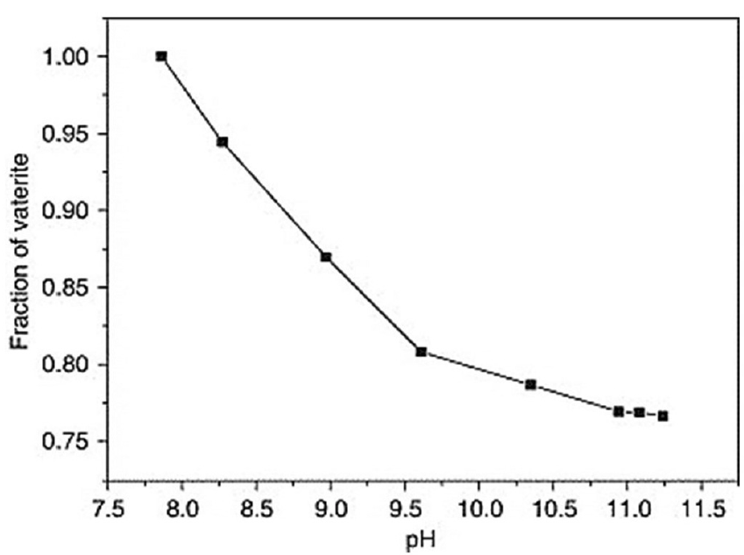
Udio vaterite / %
pH
Slika 3. Maseni udio vaterita u talogu , pripremljenom metodom propuhivanja CO₂ / N₂ kroz otopinu CaCl₂ pri 20 °C, u ovisnosti o pH (7).

TEMPERATURA

Temperatura ima iznimno značajan efekt na sintezu CaCO₃ tako što utječe na polimorfizam produciranih čestica. Istražujući utjecaj temperature na taloženje kalcijeva karbonata u sustavu u kojem je do taloženja došlo miješanjem otopina Na₂CO₃ (c = 9,26 · 10⁻³ mol dm⁻³) i CaCl₂ (c = 1,93 · 10⁻² mol dm⁻³), Ogioni T. i sur. (8) dobili su različite polimorfe pri različitim temperaturama. Kalcit je bio dominantni polimorf pri temperaturama t ≤ 20 °C, dok je u području između 30 i 40 °C vaterit sintetiziran u većoj količini. Aragonit kao prevladavajući polimorf nastao je pri temperaturi oko 70 °C. Ipak, do nešto drugačijih zaključaka s obzirom na vaterit došli su Ševčik i sur (6). Naime, miješanjem ekvimolarnih otopina K₂CO₃ i CaCl₂ (c (K₂CO₃) = c (CaCl₂) = 2,0 mol dm⁻³) uspjeli su sintetizirati vaterit čak i pri 60 °C što se može povezati s višim molarnim omjerom Ca²⁺/CO₃²⁻, nego što je to bio slučaj u prethodno spomenutom istraživanju. Ovo ukazuje na činjenicu da i početne koncentracije reaktanata kao i njihovi omjeri mogu utjecaj na taloženje kalcijeva karbonata , a samim time i polimorf koji će nastati.
Uočena je i povezanost između primijenjene temperature i mezoporoznosti vaterita. Naime, Feoktistova i sur. (6) su potvrdili nastanak većih pora kada je vaterit sintetizirani u odsustvu aditiva, a pri višim temperaturama (45 °C). Takvo svojstvo i način modeliranja moglo bi biti izuzetno važno u sintezi materijala za ciljanu isporuku lijekova.

PREZASIĆENOST I OMJER KONCENTRACIJA c(Ca²⁺) : c(CO₃²⁻)

U prethodnom potpoglavlju već je spomenuta važnost koncentracije reaktantnih otopina te molarni omjera kalcijevih i karbonatnih iona u sustavu kada je riječ o vrsti polimorfa, veličini čestica i duljini trajanja pokusa. Proces taloženja je moguć i započinje onog trenutka kada je dosegnuta odgovarajuća prezasićenost. Prezasićenost je moguće definirati kao stupanj zasićenosti, S, pri čemu je u slučaju kalcijeva karbonata stupanj zasićenosti izračunat na temelju ionskog produkta aktiviteta Ca²⁺ i CO₃²⁻ iona (Π_{CaCO3}) te termodinamičkog produkta topljivosti kalcijeva karbonata (kalcita ili vaterita) (K_{sp}⁰),
S = (Π_{CaCO3} / K_{sp}⁰)^{1/2}.
Dosadašnja istraživanja (9) su pokazala da u taložnim sustavima različite kemijske kompleksnosti prezasićenost je presudan parametar koji utječe na morfologiju, polimorfizam, i kinetiku taloženja kalcijeva karbonata.

Na kraju, omjer koncentracija otopina polaznih soli ponajviše utječe na veličinu i oblik kristala, a pri visokim pH vrijednostima također i na tip polimorfa. Sustavnim istraživanjem utjecaja koncentracije otkriveno je da ukoliko je odnos koncentracija u sustavu c(CO₃²⁻) > c(Ca²⁺), doći će do nastanka kristala elipsoidalne geometrije (10). U suprotnom slučaju, kada je omjer koncentracija karbonatnih i kalcijevih iona obrnut, formirat će se izotropne sferne čestice (slika 4.)
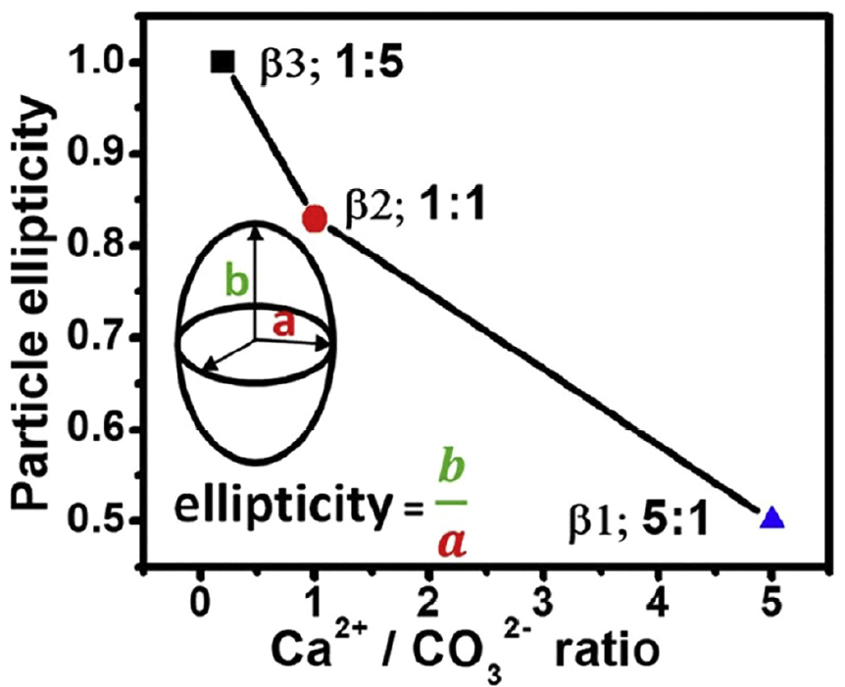
Eliptičnost čestica
Ca²⁺ / CO₃²⁻
Eliptičnost
Slika 4. Utjecaj omjera koncentracija c(Ca²⁺) : c(CO₃²⁻) na eliptičnost čestica, metodom taloženja u otopini (miješanjem otopina CaCl₂ i Na₂CO₃) pri sobnoj temperaturi (10).

MIJEŠANJE REAKTANATA

Redoslijed dodavanja reaktanata u sustav te brzina miješanja, utječu na morfologiju i veličinu pa čak i na raspodjelu veličine kristala. Volodkin D. i sur. (11) su istraživali utjecaj brzine (400, 650 i 900 okr/min) i vremena miješanja (15, 20, 30 i 40 s) tijekom taloženja CaCO₃. Zaključili su da u sustavima u kojima je brzina miješanja bila veća te vrijeme trajanja sinteze bilo duže nastaje veliki broj nukleusa te posljedično veći broj manjih kristala pri čemu je efekt još dodatno pojačan zbog heterogene nukleacije koja je bila dominantan oblik nukleacije u ovim sustavima. Podešavanje samo ta dva parametra tijekom pokusa moguće je dobiti čestice različitih veličina od 3 do 20 μm.
Utjecaj brzine miješanja dolazi do izražaja posebice kada se radi o vrlo visokim početnim koncentracijama (1 – 2 mol dm⁻³) koje utječe na izbor vrste polimorfa koji će dominantno taložiti u proučavanim uvjetima (12,13). Neodgovarajuće/nehomogeno miješanje može uzrokovati lokalne razlike u koncentraciji pojedinih ionskih specija u otopini ili gelu, to jest područja u otopini veće koncentracije (što posljedično u ovim uvjetima znači veću prezasićenost i viši pH) promovirajući tako nastanak kalcita. S druge strane, ukoliko je ono homogeno i jednoliko, koncentracija iona u cijelom sustavu će biti jednaka što će se rezultirati većom količinom nastalog vaterita. Ovo je u skladu sa rezultatima istraživanja prikazanim u radu Kontrec i sur. (14) prema kojem pri nižim pH vrijednostima primarno nastaje vaterit dok porast pH uzrokuje povećanje udjela kalcita u talogu.
Kao što je spomenuto, redoslijed dodavanja reaktanata također utječe na karakteristike produkta. Brzim ulijevanjem ili dokapavanjem otopine CO₃²⁻ u otopinu Ca²⁺ dobit će se manji kristali jednolike veličine . Iznimno je zanimljivo što će obrnuti redoslijed unošenja iona u sustav producirati veće kristale nejednolike veličine, što je još izraženije ukoliko se koristi dokapavanje. Različiti rezultati povezani su s pH vrijednostima početnih otopina. Prema literaturi (15), kada se otopina kalcijevih iona (pH ~ 6,41 do 8,83 za CaCl₂ otopinu s koncentracijom između 2 · 10⁻³ mol dm⁻³ do 800 · 10⁻³ mol dm⁻³ pri 25 °C) dodaje karbonatnoj (pH ~ 11,0 za Na₂CO₃ otopinu, koncentracije 2 · 10⁻³ mol dm⁻³ do 800 · 10⁻³ mol dm⁻³ pri 25 °C), kratkotrajni početni pH takvog sustava je veći, nego u slučaju kad se reaktantne otopine dodaju obrnutim redoslijedom. Dodatak otopine kalcijevih iona u karbonatnu kao što je spomenuto, imati će viši pH, a samim time i visoku prezasićenost. Posljedica toga biti će nastanak brojnih nukleusa koji mogu prerasti u relativno velike čestice privlačenjem slobodnog Ca²⁺. Time će se u konačnici djelomično izgubiti ujednačenost čestica po veličini (1).

OTAPALA

Najčešće korišteno i vrlo dobro istraženo otapalo za sintezu kalcijeva karbonata, je voda. Nije neobično i da se koriste smjese različitih otapala kao što je to na primjer voda u kombinaciji s metanolom, etanolom, propanolom, glicerinom, etilen glikolom (EG) ili polietilen glikolom (PEG). Općenito, dodatak drugih otapala vodi smanjuje topljivost CaCO₃ što rezultira većom prezasićenosti CaCO₃ te posljedično nastankom većeg broja manjih čestica. Neka od navedenih otapala kao što su EG, glicerin ili PEG povećavaju gustoću medija. Time smanjuju difuziju molekula, mogućnost i vjerojatnost nukleacije te brzinu kristalnog rasta. Nadalje, zamjena vode nekim drugim otapalom može imati i prednosti jer čestice nastale u ranim fazama sinteze ostaju stabilnije tijekom procesa. Otapala, kao i većina prethodno navedenih parametara, također utječu na odabir polimorfa koji će nastati što se vidi i u istraživanju Sand K. i sur (16) u kojem je težište bilo na proučavanju važnosti otapala i njihovog međusobnog kombiniranja u sintezi aragonita pri nižoj temperaturi. Smjesa koja se sastojala od vode u etanolu u omjeru 1:1 omogućila je nastanak aragonita pri 24 °C, dok obično nastaje pri višim temperaturama u vodenoj otopini.

ADITIVI

Brojni radovi (1,17) bavili su se pitanjem utjecaja aditiva na svojstva CaCO₃, međutim mehanizmi i interakcije aditiva s kalcijevim karbonatom još uvijek nisu u potpunosti razjašnjene.
Ispitivani aditivi uključivali su sintetske polimere, biopolomire, surfaktante, biomolekule i anorganske spojeve. Navedeni spojevi utječu na ključne faze procesa taloženja (nukleaciju, rast kristala), ali se efekt odražava i na kinetiku rekristalizacije te promociju rasta određene vrste polimorfa u odnosu na ostale. Efekt aditiva očituje se i kroz promjenu veličine i morfologije kristala: ovisno o vrsti i koncentraciji aditiva koji su dodani u taložni sustav dobiveni kristali mogu biti u obliku cvjetova, kikirikija ili piramida. Pokusima ugradnje aditiva u strukturu CaCO₃ pokušava se, oponašati sposobnost kontrole određenih organizama, kao što su npr. školjke ili koralji, u formiranju biominerala kalcijeva karbonata. Ovako formirani biominerali, u procesu koji se naziva biomineralizacija, se dominantno sastoje od anorganske komponente (95% CaCO₃) i organske komponente (svega 5 %). Međutim iako je udio ove organske komponente mali, svojstva ovakvog materijala se bitno razlikuju od čistog CaCO₃. Naime, biominerali CaCO₃ u odnosu na čisti kalcijev karbonat imaju dramatično poboljšana svojstva pa je tako čvrstoća školjke u školjkaša do 3000 puta veća nego što je to čvrstoća čistog CaCO₃ (18).
Dodatno je otkriveno da sintetski polimeri, među kojima se ističu poliakrilna kiselina i polistiren sulfonat, ukoliko se upotrijebi odgovarajuća koncentracija, potiču nastanaka vaterita u obliku kuglica jednolike veličine (1). Biomolekule i biopolimeri poput celuloze, topljivog škroba, dopamina ili ovalbumina poznati su jednako tako po stabiliziranju i / ili promoviranju nastanka vaterita adsorpcijom na površinu kristala, te usporavanjem otapanja vaterita i rekristalizacije u kalcit.

RAZLIČITI PRISTUPI PUNJENJA KALCIJEVA KARBONATA CILJANIM MOLEKULAMA

Tri glavna pristupa punjenju kristala CaCO₃ (nosača) molekulama od interesa (MOI) su: adsorpcija, infiltracija i sutaloženje. Suvremena metoda „punjenje izazvano smrzavanjem“ pokazala se kao vrlo učinkovita i smatra se podvrstom infiltracije.

2.3.1. ADSORPCIJA

Ova metoda temelji se na adsorpciji ciljane molekule na površinu kristala uslijed kemijskih interakcija (19).
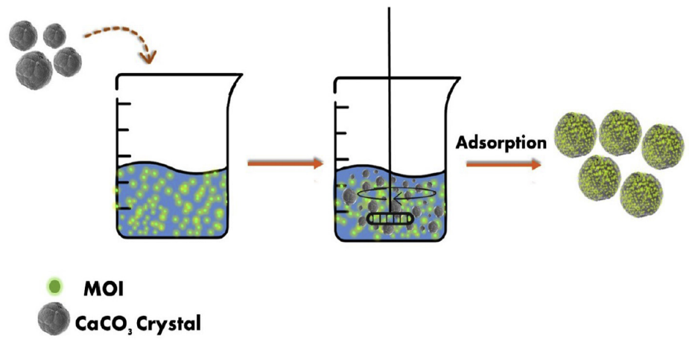
MOI
CaCO₃ kristali
Adsorpcija
Slika 5. Shematski prikaz punjenja CaCO₃ kristala molekulama od interesa (MOI) adsorpcijom (6).
Prednost ovog načina punjenja je u tome što je univerzalan za sve pristupe priprave kalcijeva karbonata. Najčešći način je miješanje kristala CaCO₃ s otopinom koja sadrži MOI. pH predstavlja jedan od ključnih parametara kada se radi o adsorpciji proteina. Njegov utjecaj vidljiv je u promjeni ukupnog naboja proteina i CaCO₃, aktivnosti proteina te učinku na elektrostatske interakcije. Zanimljivo, unatoč elektrostatici koja upravlja protein-CaCO₃ interakcijom, krucijalne interakcije za punjenje kristala vaterita upravo su međuproteinske interakcije u otopini. Zbog pojave proteinskih agregata u otopini, difuzija ciljanih proteina u pore kristala vaterita biti će dakako otežana, što će u konačnici i odrediti količinu sadržaja MOI u cjelini.
Uz prednosti koje ova metoda donosi, univerzalnost i jednostavnost, glavni nedostatci su ograničeni kapacitet punjenja te nestabilnost pojedinih polimorfa tijekom dužeg miješanja.

2.3.2. SUTALOŽENJE

Sutaloženje se zasniva na hvatanju molekula od interesa u kristale tijekom sinteze kalcijeva karbonata, dodavanjem MOI u reaktantne otopine. Navedeni pristup često se koristi za kapsuliranja sadržaja u kristale priređene taloženjem ili metodom reverzne emulzije. Pristup je vrlo popularan zbog svoje jednostavnosti, brzine te količine molekula koje se ugrađuju pri blagim uvjetima sinteze. Ipak, dodani materijal može utjecati na tijek procesa taloženja (posebno na nukleaciju i rast kristala) te time i na stabilnost stvorenih CaCO₃ kao i na polimorfizam, veličinu i oblik kristala. S jedne strane ovaj pristup može rezultirati iznimnom količinom ugrađene/kapsulirane tvari u šupljinama kristala (više od 60 % masenog udjela (w/w) primjerice za katalazu). Dok s druge, uvjeti sinteze (vrsta reaktantnih otopina soli i pH) mogu utjecati na aktivnost pojedinih molekula kao što su proteini i enzimi. Dodatan problem nastaje u slučaju malih molekula koje mogu lako difundirati kroz pore vaterita (mezoporozna struktura s karakterističnom veličinom pora od nekoliko desetaka nanometara). Udruživanje takvih molekula u makromolekule može ublažiti nedostatke ovog tipa. Odgovarajući primjer je ispunjavanje kristala vaterita mucinom koji donosi dodatan naboj šupljinama poroznog nosača čineći ga tako učinkovitim spremnikom za male lijekove poput doksorubicina (6).
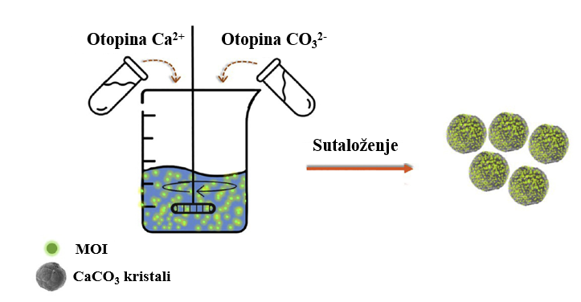
Slika 6. Shematski prikaz punjenja CaCO₃ kristala molekulama od interesa (MOI) sutaloženje (6).

2.3.3. INFILTRACIJA

Infiltracija se temelji na miješanju CaCO₃ kristala s ciljanim molekulama uz smanjenje njihove topljivosti (MOI) uslijed promjene pH vrijednosti ili isparavanjem otapala. Kao i kod adsorpcije, ova metoda može koristiti kristale pripravljene bilo kojim sintetskim putem. Osim toga, dodatna prednost je u tome što ovaj pristup pruža puno veće iskorištenje jer se slobodne pore u cijelosti mogu popuniti željenim molekulama.
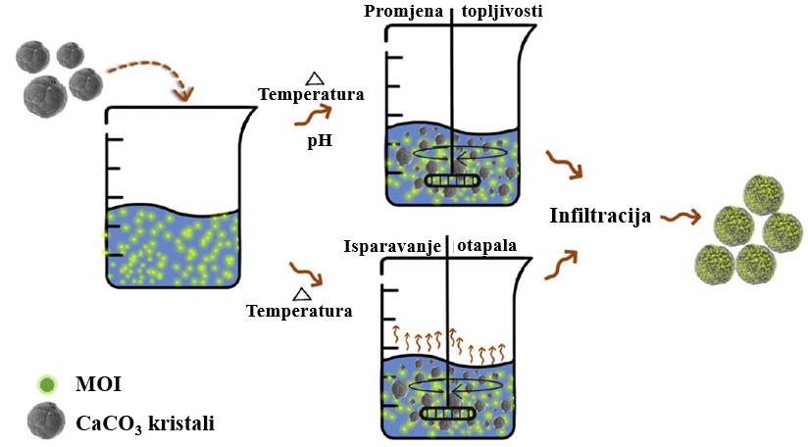
Slika 7. Shematski prikaz punjenja CaCO₃ kristala molekulama od interesa (MOI) infiltracijom (6).
Punjenje izazvano smrzavanjem može se smatrati podvrstom infiltracije. Ono se temelji na miješanju kristaliničnog kalcijeva karbonata s otopinom koja sadrži ciljane molekule. Dobivena suspenzija se podvrgava ciklusima smrzavanja / odmrzavanja uz miješanje. Kontroliranjem broja ciklusa, istraživači su uspjeli unijeti tri do četiri puta više nanočestica i proteina u usporedbi s adsorpcijom i metodom sutaloženja.

KALCIJEV KARBONAT – VEKTOR ISPORUKE ANTIMIKROBNIH SREDSTAVA

3.1. PUNJENJE KALCIJEVA KARBONATA ANTIMIKROBNIM SREDSTVIMA

Najčešće korišteni pristupi za punjenje kristala kalcijeva karbonata antimikrobnim sredstvima su adsorpcija i sutaloženje zahvaljujući blagim uvjetima, jednostavnosti i učinkovitosti koju pružaju. Uspješnost punjenja prikazana u literaturi iznosila je između 0,015 i 50 wt %. Takav široki raspon može biti obrazložen potencijalnim utjecajem brojnih uvjeta koji mogu mijenjati zapreminu kristala u koju bi se smjestila željena tvar. Primjer uvjeta koji bi mogli izazvati učinak su: različite vrste sinteze, prisutnost aditiva, metoda punjenja, te vrsta antimikrobnih sredstava.
Unatoč prednostima spomenutih metoda, neki radovi su ponudili drugačije i vrlo zanimljive pristupe. Luca A. i sur. (20), koliko je poznato, prva su grupa koja je upotrijebila CaCO₃ kristale kao vektore za kontroliranu isporuku antibiotika. Prema različitim radovima te iste grupe, najprije je sintetiziran aragonit u kojega su integrirana antimikrobna sredstva hladnim izostatskim prešanjem te procesom sublimacije. Proces je započet miješanjem praha aragonita s naftalenom kao sredstvom koje će stvoriti potrebne pore te je potom u smjesu dodan željeni antibiotik. Zatim je takva smjesa podvrgnuta hladnom izostatskom prešanju nakon kojeg je slijedilo zagrijavanje u vakuumu na 80 °C kako bi se uklonio nafatalen i dodatno inducirala makroporoznost. Međutim, autori su dodatno testirali učinkovitost punjenja antibiotikom gentamicinom u prethodno tretirani aragonit. Rezultati integracije i otpuštanja ipak nisu bili zadovoljavajući jer je vrijeme inkorporiranja produženo dva do tri puta.
Metodu punjenja „sloj po sloj“ upotrijebili su Ferreira i sur. (21) kako bi producirali višeslojnu kapsulu. Metoda se sastojala najprije od „presvlačenja“ CaCO₃ kristala negativno nabijenim polimerima kao što su polistiren sulfonat (PSS) i polietilenimina (PEI) koji su ujedno činili prvi sloj. Potom je daljnjim nanošenjem biocida, dodecil dimetil benzil amonijevog klorida (eng. Benzyldimethyldodecylammonium chloride, BDMDAC) stvoren drugi sloj.
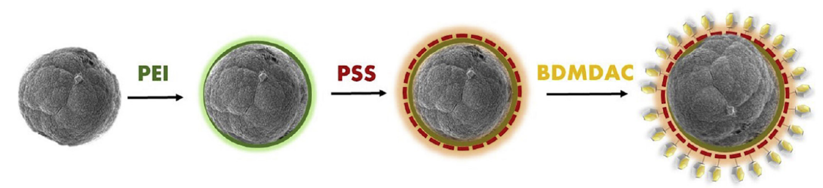
Slika 8. Prikaz „presvlačenja“ CaCO₃ mikročestica s BDMDAC metodom „sloj po sloj“ (21).
Mikrobiološka aktivnost tako konstruirane čestice ispitana je na gram negativnoj bakteriji, Pseudomonas fluoresecens zbog sposobnosti stvaranja biofilmova otpornih na dezinfekciju. Modificirane CaCO₃ čestice potaknule su smanjenje vitalnog broja bakterija između 81,9 % i 93,9 % što odgovara masenoj koncentraciji biocida 6,33 mg/L i 11,75 mg/L. Slični rezultati dobiveni su i BDMDAC-om koji nije bio u kombinaciji s CaCO₃. Masene koncentracije čistog biocida, 6,33 mg/L i 11,75 mg/L reducirale su u postotku od 84,9 % i 91,3 % što ukazuje na to da kalcijev karbonat ne utječe na antibakterijsku aktivnost BDMDAC-a na Pseudomonas fluoresecens.

3.2. OSLOBAĐANJE ANTIMIKROBNIH SREDSTAVA IZ/SA KALCIJEVA KARBONATA

Antimikrobna sredstva današnjice koja se koriste za liječenje infektivnih bolesti, naravno nisu savršena te povlače za sobom određene probleme. Neki od njih su: ograničena stabilnost i topljivost, kratko vrijeme poluživota te osim toga prisutni su i nedostaci poput uskog raspona terapeutskog učinka pojedinih lijekova. To bi značilo da visoke koncentracije mogu biti toksične dok niske mogu potaknuti rezistenciju na antimikrobna sredstva. Sustav isporuke lijekova može poboljšati farmakokinetiku takvih lijekova njihovim kontroliranim otpuštanjem čime bi se smanjila učestalost doziranja, nuspojave te poboljšao terapijski učinak. Nosač će otpusti sadržaj putem difuzije i / ili promjenama samog nosača uslijed intrizičnih podražaja patološkog područja (temperatura, pH, redoks uvjeti ili utjecaj određenih enzima) ili namjernom primjenom vanjskih čimbenika (ultrazvuk, zagrijavanje, magnetsko polje, svjetlost). Konkretno u slučaju kalcijeva karbonata moguća su tri načina otpuštanja: difuzija, otapanje nosača i rekristalizacija u stabilniji polimorf.
Krucijalni parametar u procesu otpuštanja je pH koji utječe na otapanje CaCO₃. U kiselom mediju slobodni protoni reagiraju s CO₃²⁻ čime nastaje HCO₃⁻, odnosno odvijat će se otapanje CaCO₃ nosača uslijed čega će doći do oslobađanja lijeka prije nego je potrebno. Područja inficirana bakterijama obično su nižeg pH zbog veće količine organskih kiselina. Metabolizam bakterija i imunološki odgovor mogu spustiti pH do 5,5. Upravo zbog velikog izazova kontroliranog otpuštanja su i pokrenuta brojna istraživanja.
Min K. i sur. (22) sintetizirali su CaCO₃ nanočestice u koje su integrirali doksiciklin hidrolat (DOXY) metodom sutaloženja koristeći PEG-PA polimer kao mineralizacijski okvir (slika 9). Cilj istraživanja bio je producirati nanočestice CaCO₃ koje bi bile pH osjetljive tj. selektivne u odnosu na kiselost mikrookruženja bakterijskih biofilmova. Otpuštanje lijeka testirano je pri slijedećim pH vrijednostima: 4,0 ; 5,5 ; 6,5 ; 7,4 što je rezultiralo učinkovitošću od 100 %, 90 %, 60 % i 20 % nakon 24 sata. Rezultati su potvrdili ovisnost isporuke lijeka s nosača o pH vrijednosti okruženja budući da je nosač, to jest kalcijev karbonat bolje topljiv u kiselijoj sredini. Potom su nanočestice ispitane na gram-negativnim bakterijama, Prevotella intermedia, koja uzrokuje oralne bolesti.
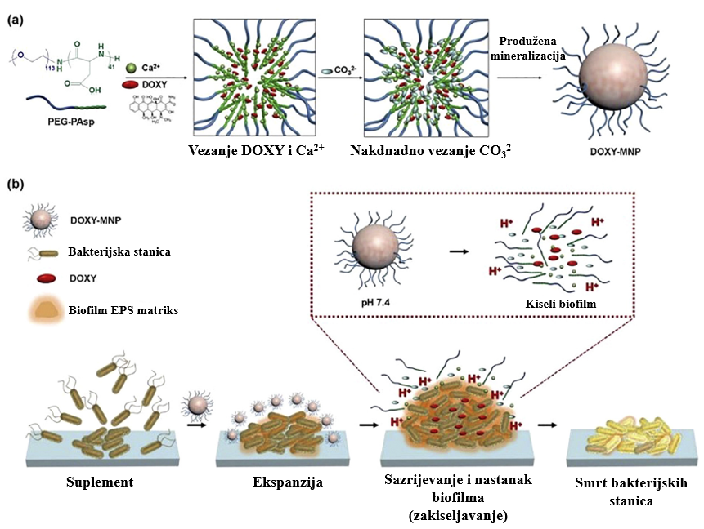
Slika 9. (a) Sintetski put nastanka DOXY-CaCO₃ čestica i (b) mehanizam otpuštanja lijeka potaknut kiselim uvjetima mikrookruženja biofilma (22).
Eksperimenti su provedeni s kapsuliranim i slobodnim lijekom u dvije serije, odnosno sustavu kontroliranog (~7,4 – 6,5) te nekontroliranog pH (~7,4 – 5,3). Na temelju prikupljenih rezultata zaključeno je da slobodni (DOXY) i kapsulirani (DOXY-CaCO₃) lijek u nekontroliranim uvjetima pH nakon 25 sati imaju jednaku antibakterijsku aktivnost. Oba su pokazala jednaki baktericidni učinak koji je iznosio 1 μg/mL. S druge strane, kada je pH bio kontroliran, lijek ugrađen u nosač pokazao je dvostruko veći učinak pokazujući time osjetljivost nanočestica na pH. Također je proveden i postupak ljubičastog bojanja kako bi se istražio inhibicijski učinak DOXY-CaCO₃ na stvaranje biofilma bakterije Prevotella intermedia. Time je još jednom dodatno potvrđena osjetljivost na pH te značajna učinkovitost upola manje koncentracije antibiotika u sprječavanju nastanka biofilma kada je pH bio niži.

3.3. BIOKOMPATIBILNOST CaCO₃ VEKTORA

Primjena sustava za isporuku lijekova prvenstveno ovisi o sigurnosti koju oni predstavljaju za pacijente. Stoga, nužni preduvjet za njihovu primjenu upravo je biokompatibilnost. Do danas su sva in vitro istraživanja pokazala netoksičnost čistog vaterita čak i kada su primjenjivane visoke koncentracije istog. Ipak, kada su u pitanju in vivo ispitivanja, broj studija je ograničen, međutim čak i takva istraživanja sugeriraju sigurnu primjenu CaCO₃ čestica. Zanimljiv primjer je pokazao da intravenska injekcija koja je sadržavala bolus kristala čistog kalcijeva karbonata je promijenila izvanstanični pH te bi se stoga mogla koristiti za in vivo inhibiciju rasta tumora. Naglasak na in vivo istraživanja dali su također Lucas i sur. (6) te su ispitivali resorpciju i urastanje mikročestica aragonita u kosti. Rezultati su pokazali izvrsnu biokompatibilnost, resorpciju te osteokondukciju sa stupnjem poroznosti koji uvelike utječe na posljednja dva spomenuta svojstva. Krajnji ishod istraživanja omogućio je zaključak da ova vrsta materijala posjeduje izrazito veliki potencijal kao biokompatibilna resorptivna zamjena.

ZAKLJUČAK

Kristali kalcijeva karbonata predstavljaju ogroman potencijal kao nosači antimikrobnih sredstava. Sama njihova sinteza omogućava produciranje čestica različite morfologije, veličine, specifične površine i fizikalno-kemijskih svojstava koristeći razne podesive čimbenike kao što su temperatura, pH, omjer koncentracija reaktanata te upotreba aditiva. Kapacitet i sposobnost zaštite velike količine raznih antimikrobnih sredstava te kontrolirana dostava, dokazuju svestranost ovog tipa kristala kao modernih i naprednih sustava za isporuku lijekova. Radovi koji su se bavili ovom problematikom istraživali su primjenu CaCO₃ upravo kao nosača za antimikrobna sredstva. Ispitivanja su pokazala da CaCO₃ korišten kao nosač antimikrobnih sredstava jest pH ovisan te omogućuje kontrolirano otpuštanje lijeka bez negativnih utjecaja na aktivnost lijeka. Dapače u nekim slučajevima aktivnost lijek je bila i poboljšana. Ovakvi rezultati upućuju na nove načine borbe protiv rezistencije mikroba na primijenjene lijekove, jednog od najvećih problema današnjice u uspješnoj antimikrobnoj terapiji. Bitne prednosti po kojima se kalcijevi karbonati kao nosači dodatno ističu su jednostavna sinteza i pristupačna cijena reagensa, što ih čini vrlo zanimljivim u odnosu na nosače koji zahtijevaju dugu, složenu i skupu sintezu. Istraživanjem biokompatibilnost kroz razne studije pokazalo se da je CaCO₃ siguran za primjenu u ljudi, što je ujedno i uvod za njegovo uvođenje na tržište kao sustava za isporuku lijekova. U tom smislu, potrebno je dodatno istražiti i procijeniti citotoksičnost, farmakokinetiku i moguće nuspojave. Također, obzirom da su istraživanja posvećena ovoj temi relativno nova i dospjela do faze pretkliničkih ispitivanja potrebno ih je nastaviti. Dodatno su potrebna istraživanja u smislu optimiziranja i programiranog otpuštanja antimikrobnih sredstava koji će pojačati njihov terapeutski učinak i proširiti opseg primjene. To bi uključivalo specifičniju osjetljivost na uži raspon pH, utjecaj različitih polimorfa, veličine i naboja čestica na transport, otpuštanje te aktivnost antimikrobnih sredstava u svrhu optimiziranja terapeutskog učinka. Unatoč izazovima, dosadašnji pozitivni rezultati upućuju na potencijal CaCO₃ kao iznimno atraktivnog i učinkovitog nosača antimikrobnih sredstava. Stoga se može reći kako postoji izuzetno dobar temelj za daljnja istraživanja ovog tipa nosača s višestrukim antimikrobnim sredstvima čije oslobađanje može biti programirano ili potaknuto izvana. Takvi bi nosači popunili prazninu u razvoju sustava za isporuku antimikrobnih sredstava i omogućili prevladavanje ozbiljnog problema rezistencije na antimikrobna sredstava.

LITERATURA

1. Boyjoo Y, Pareek VK, Liu J. Synthesis of micro and nano-sized calcium carbonate particles and their applications. Vol. 2, Journal of Materials Chemistry A. Royal Society of Chemistry; 2014. p. 14270–88.
2. Yang T, Wan Z, Liu Z, Li H, Wang H, Lu N, et al. In situ mineralization of anticancer drug into calcium carbonate monodisperse nanospheres and their pH-responsive release property. Materials Science and Engineering C. 2016 Jun 1;63:384–92.
3. Lucas ´ A, Gaude J, Carel C, Michel JF, Cathelineau G. A synthetic aragonite-based ceramic as a bone graft substitute and substrate for antibiotics. Vol. 3, International Journal of Inorganic Materials. 2001.
4. Volodkin D v., Larionova NI, Sukhorukov GB. Protein encapsulation via porous CaCO₃ microparticles templating. Biomacromolecules. 2004 Sep;5(5):1962–72.
5. Oral ÇM, Ercan B. Influence of pH on morphology, size and polymorph of room temperature synthesized calcium carbonate particles. Powder Technology. 2018 Nov 1;339:781–8.
6. Ferreira AM, Vikulina AS, Volodkin D. CaCO₃ crystals as versatile carriers for controlled delivery of antimicrobials. Vol. 328, Journal of Controlled Release. Elsevier B.V.; 2020. p. 470–89.
7. Sheng Han Y, Hadiko G, Fuji M, Takahashi M. Crystallization and transformation of vaterite at controlled pH. Journal of Crystal Growth. 2006 Mar 15;289(1):269–74.
8. Ogino T, Suzuki T, Sawada K. The formation and transformation mechanism of calcium carbonate in water. Vol. 51, Gaxhhrmica pt Cosmochrm~ca Acfa. 1987.
9. Stanković A, RAD Zagreb D. PRIRODOSLOVNO-MATEMATIČKI FAKULTET TALOŽENJE KALCIJEVIH OKSALATA U UVJETIMA HIPEROKSALURIJE: UTJECAJ AMINOKISELINA RELEVANTNIH ZA PATOLOŠKU BIOMINERALIZACIJU.
10. Bahrom H, Goncharenko AA, Fatkhutdinova LI, Peltek OO, Muslimov AR, Koval OY, et al. Controllable Synthesis of Calcium Carbonate with Different Geometry: Comprehensive Analysis of Particle Formation, Cellular Uptake, and Biocompatibility. ACS Sustainable Chemistry and Engineering. 2019 Dec 2;7(23):19142–56.
11. Volodkin D v., Schmidt S, Fernandes P, Larionova NI, Sukhorukov GB, Duschl C, et al. One-step formulation of protein microparticles with tailored properties: Hard templating at soft conditions. Advanced Functional Materials. 2012 May 9;22(9):1914–22.
12. Sarkar A, Mahapatra S. Synthesis of all crystalline phases of anhydrous calcium carbonate. Crystal Growth and Design. 2010 May 5;10(5):2129–35.
13. Ševčík R, Pérez-Estébanez M, Viani A, Šašek P, Mácová P. Characterization of vaterite synthesized at various temperatures and stirring velocities without use of additives. Powder Technology. 2015 Nov 1;284:265–71.
14. Kontrec J, Tomašić N, Mlinarić NM, Kralj D, Džakula BN. Effect of ph and type of stirring on the spontaneous precipitation of CaCO₃ at identical initial supersaturation, ionic strength and a(Ca2+)/a(Co32−) ratio. Crystals (Basel). 2021 Sep 1;11(9).
15. Ma M, Wang Y, Cao X, Lu W, Guo Y. Temperature and Supersaturation as Key Parameters Controlling the Spontaneous Precipitation of Calcium Carbonate with Distinct Physicochemical Properties from Pure Aqueous Solutions. Crystal Growth and Design. 2019 Dec 4;19(12):6972–88.
16. Sand KK, Rodriguez-Blanco JD, Makovicky E, Benning LG, Stipp SLS. Crystallization of CaCO₃ in water-Alcohol mixtures: Spherulitic growth, polymorph stabilization, and morphology change. Crystal Growth and Design. 2012 Feb 1;12(2):842–53.
17. Gebauer D, Cölfen H, Verch A, Antonietti M. The multiple roles of additives in CaCO₃ crystallization: A quantitative case study. Advanced Materials. 2009 Jan 26;21(4):435–9.
18. Mann S. Biomineralization: principles and concepts in bioinorganic materials chemistry. Vol. 5, Oxford University Press on Demand. 2001.
19. Volodkin D. CaCO₃ templated micro-beads and -capsules for bioapplications. Vol. 206, Advances in Colloid and Interface Science. Elsevier; 2014. p. 437–54.
20. Lucas-Girot A, Verdier MC, Tribut O, Sangleboeuf JC, Allain H, Oudadesse H. Gentamicin-loaded calcium carbonate materials: Comparison of two drug-loading modes. Journal of Biomedical Materials Research - Part B Applied Biomaterials. 2005 Apr;73(1):164–70.
21. Ferreira C, Pereira AM, Pereira MC, Simões M, Melo LF. Biofilm control with new microparticles with immobilized biocide. In: Heat Transfer Engineering. 2013. p. 712–8.
22. Min KH, Jang EY, Lee HJ, Hwang YS, Ryu JI, Moon JH, et al. pH-Responsive mineralized nanoparticles for bacteria-triggered topical release of antibiotics. Journal of Industrial and Engineering Chemistry. 2019 Mar 25;71:210–9.

